Do not crash.io

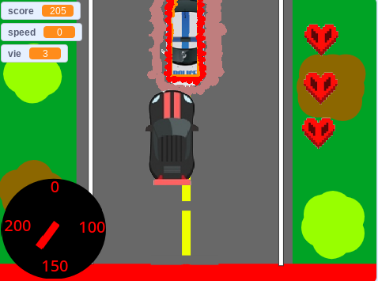

Je le publie et quand il est a son top et qu’il est populaire je le vend 10 000 000$=

